Организация данных в виде деревьев

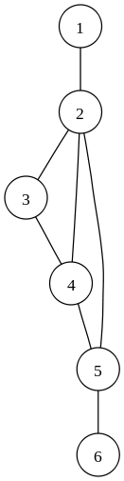
Граф (англ. graph) − совокупность вершин и связей между ними.

Дерево - это граф, который характеризуется следующими свойствами:
- существует единственный элемент, на который не ссылается никакой другой элемент и который называется КОРНЕМ (вершиной);
- начиная с корня и следуя по цепочке указателей можно осуществить доступ к любому элементу структуры;
- на каждый элемент, кроме корня, имеется единственная ссылка.
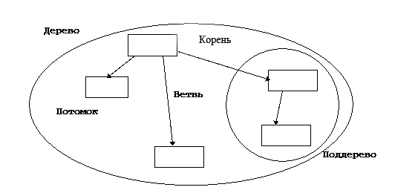
Линия связи между парой узлов дерева называется ветвью.
Нижележащие деревья для текущей вершины называются поддеревьями, а их вершины - потомками.
Те узлы, которые не ссылаются ни на какие другие узлы дерева, называются листьями (или терминальными вершинами).
По отношению к потомкам текущая вершина называется предком.
Узел, не являющийся листом или корнем, считается промежуточным или узлом ветвления (нетерминальной или внутренней вершиной).

Глубина вершины − расстояние от нее до корня.
Высота дерева − наибольшая глубина его вершины.

Если из дерева убрать корень и ребра, соединяющие корень с вершинами первого яруса, то получится некоторое множество несвязанных деревьев - ЛЕС.

Примеры организации данных в виде деревьев: генеалогическое дерево, десятичная классификация книг в библиотеке, иерархия в организации, алгебраическое выражение с приоритетами.
Деревья используются при анализе электрических цепей, для представления структур математических формул, для организации информации в системах управления базами данных и т.д.

Основные операции над деревьями

Определение дерева имеет рекурсивную природу.
Дерево – это либо одна вершина, либо вершина с множеством ветвей к аналогичным деревьям.

Над деревьями определены следующие основные операции:
- поиск узла с заданным ключом;
- добавление нового узла;
- удаление узла (поддерева);
- обход дерева в определенном порядке: нисходящий, смешанный, восходящий.

Дерево можно определить в виде структуры:
struct tree
{ int val; // Значение элемента
tree *child[3]; // Указатели на потомков
};
int nchild = 3; //количество потомков

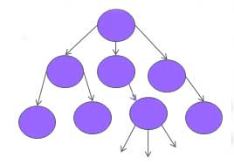

Простейшей функцией является функция обхода всех вершин дерева:

void ScanTree(tree *p)
{ int i;
if (p == NULL) return; //если след. вершины нет
for (i = 0; i < nchild; i++) // рекурс. обход потомков с передачей указателей на них
ScanTree(p -> child[i]);
cout<<p->val<<endl;
}

Само дерево обычно задается в программе указателем на его вершину.

Часто обход дерева используется для получения информации, которая затем возвращается через результат рекурсивной функции.
Так работает, например, функция определения минимальной длины ветвей дерева:
int MinDepth(tree *p)
{ int i, min, nn;
if (p == NULL) return 0; //если след. вершины нет
for (min = MinDepth(p->child[0]), i = 1; i < nchild; i++)
{ nn = MinDepth(p->child[i]); //обход потомков
if (nn < min) min = nn;
}
return min + 1; // возвращается глубина с учетом текущей вершины
}

Другой процедурой является включение нового элемента в дерево на заданную глубину.

int Insert(tree *p, int v, int d)
// результат логический (=1- вершина включена)
// p - указатель на текущую вершину
// v – добавляемый элемент
// d - текущая глубина включения
{ if (d == 0) return 0; //ниже не просматривать
for (int i = 0; i < nchild; i++)
if (p -> child[i] == NULL) //если элементов нет
{ tree *pn = new tree;
p -> child[i] = pn;
pn -> val = v;
for (i = 0; i < nchild; i++)
pn -> child[i] = NULL;
return 1;
}
else
if (Insert(p -> child[i], v, d - 1))
return 1;
return 0;
}

void main()
{ tree PH = {2, {NULL, NULL, NULL} };
Insert(&PH, 5, MinDepth(&PH));
Insert(&PH, 6, MinDepth(&PH));
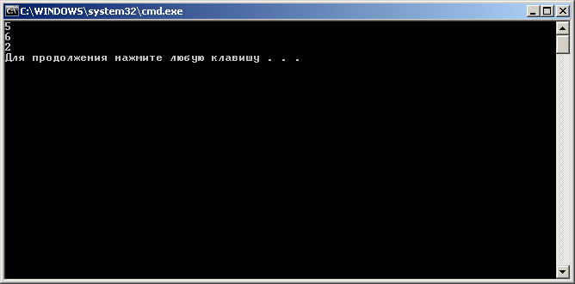
ScanTree(&PH);
}

Бинарные деревья
Бинарным или двоичным деревом называется дерево, каждая вершина которого имеет не более двух потомков.

Это множество элементов (вершин), которое может быть либо пустым, либо разбито на три непересекающихся подмножества:
- вершину, называемую корнем;
- бинарное дерево, называемое левым поддеревом корня;
- бинарное дерево, называемое правым поддеревом корня.

У бинарных деревьев поиска значения вершин левого поддерева всегда меньше, а значения вершин правого поддерева - больше значения в самой вершине.
Вид бинарного дерева зависит от последовательности, в которой значения помещаются в дерево.
12 9 15 10 16 3
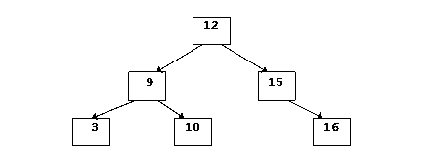
В бинарном дереве имеется два указателя, поэтому узел (звено) удобно представить в виде структуры:

#include <iostream>
using namespace std;
struct Btree
{ int dt; //информационный элемент
Btree *Lt, *Rt; //указатели влево и вправо
};
Btree *Tree; //указатель на корень дерева

Функция добавления элемента

Вначале двоичное дерево или содержит информацию, или еще не заполнялось, поэтому первый шаг – проверка на наличие данных в дереве. Если дерево пустое, то надо создать первый элемент - корень дерева.
Если вставляемый элемент меньше, чем корневой, то с помощью рекурсивного вызова функции происходит последовательное перемещение элемента в левую часть. Элемент прыгает пока не найдет своё место, т.е. то место, где элемент слева меньше, чем он сам, или, если прыгать больше не через кого.
Если записываемый элемент больше, чем корневой, то выполняются такие же прыжки, только в правую сторону.

void Insert(int x, Btree **p) //Добавл. элем. х
{ if (*p == NULL) //указатель на вершину
{ *p = new(Btree);
(*p) -> dt = x;
(*p) -> Lt = (*p) -> Rt = NULL;
}
else
if (x < (**p).dt) //если элемент меньше
Insert(x, &((**p).Lt));
else
if (x > (*p) -> dt) //если больше
Insert(x, &(*p) ->Rt);
}

Построение дерева (ввод чисел с клавиатуры)

void VvodTree ()
{ int x;
cout<<"Введите числа (0-конец ввода): \n";
cin>>x;
while (x != 0)
{ Insert(x, &Tree);
cin>>x;
}
}

Вывод на экран

Для того чтоб отобразить бинарное дерево на экране сначала проверяется, есть ли оно.
Используя рекурсивный вызов функции, последовательно отображаются все элементы.
Кроме того, первая проверка будет и сигналом для завершения рекурсивного вызова функции. Если встретится нулевое звено, то происходит выход.

void PrnBd (Btree **p, int k)
//к –количество пробелов при выводе
{ int i;
if (*p != NULL) //*p - указатель на корень
{ PrnBd(&(*p) -> Rt, k + 1);
for(i = 1; i <= k; i++)
cout<<" "; //вывод пробелов
cout<<(*p) -> dt<<endl;
PrnBd(&(**p).Lt, k + 1);
}
}

void main ()
{ setlocale (LC_CTYPE, "Russian");
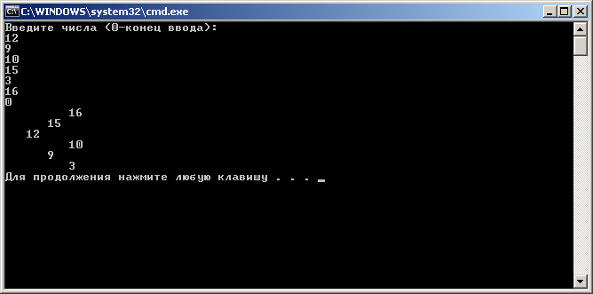
VvodTree ();
PrnBd(&Tree, 1);
}

Бинарное дерево повернуто на 90 градусов влево.

Способы обхода дерева

Для описания узла бинарного дерева определим структуру с конструктором:

struct Node // узел бинарного дерева
{ Node* Parent; // указатель на родителя
Node* Left; // указатель на левую ветвь
Node* Right; // указатель на правую ветвь
void* Data; // данные
Node(Node* p, Node* L, Node* R, void* d)
{ Parent = p; Left = L;
Right = R; Data = d;
}
Node* Next(); // следующий по ключу
Node* Prev(); // предыдущий по ключу
Node* Min(); // минимум в поддереве
Node* Max(); // максимум в поддереве
void DescScan(void (*fobr) (void* n)); // нисходящий обход дерева
void Scan(void (*fobr) (void* n)); // восходящий обход дерева
void MixedScan(void (*fobr) (void* n)); // смешанный обход дерева
};

Бинарное дерево можно обходить тремя основными способами: нисходящим, восходящим и смешанным (возможны также обратный нисходящий, обратный смешанный и обратный восходящий обходы).
Названия методов обхода связаны со способом обработки корневой вершины:
- до того как обработаны оба ее поддерева (Preorder);
- после того как обработаны оба поддерева (Postorder);
- после того как обработано левое поддерево, но до того как обработано правое (Inorder);

В деревьях обход вершин возможен с использованием рекурсии или стека.

Нисходящий обход

Выполняется по формуле: “корень-левый-правый” (К-Л-П).
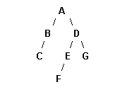
Обработать корневой узел, обойти левое поддерево в нисходящем порядке, обойти правое поддерево в нисходящем порядке.

От корневой вершины вниз к листьям - (A B C D E F G)

Функция с использованием рекурсии:

void Node::DescScan(void (*fobr) (void* n))
{ fobr(this -> Data); //обработка узла дерева
if(this -> Left != NULL)
this -> Left->DescScan(fobr); //рекурс. вызов для левого поддерева
if(this -> Right != NULL)
this ->Right->DescScan(fobr); //рекурс. вызов для правого поддерева
}

Здесь используется this, так как функция включена в структуру Node.

Алгоритм обхода двоичного дерева с использованием стека в соответствии с нисходящим способом может выглядеть следующим образом:
1. В качестве очередной вершины взять корень дерева.
2. Произвести обработку очередной вершины в соответствии с требованиями задачи.
3.а) Если очередная вершина имеет обе ветви, то в качестве новой вершины выбрать ту, на которую ссылается левая ветвь, а вершину, на которую ссылается правая ветвь, занести в стек; перейти к пункту 2;
3.б) Если очередная вершина является конечной, то выбрать в качестве новой вершину из стека, если он не пуст, и перейти к п. 2; если стек пуст, то это означает, что обход всего дерева окончен, перейти к пункту 4;
3.в) Если очередная вершина имеет только одну ветвь, то в качестве очередной вершины выбрать ту, на которую эта ветвь указывает, перейти к п. 2.
4. Конец алгоритма.

Восходящий обход

Выполняется по формуле: “левый-правый-корень” (Л-П-К).
Обойти левое поддерево в восходящем порядке, обойти правое поддерево в восходящем порядке, обработать корневой узел.

От листьев вверх к корню –

(C B F E G D A)

Функция с использованием рекурсии:

void Node:: Scan(void (*fobr) (void* n))
{ if(this->Left != NULL)
this->Left->Scan(fobr); //рекурс.вызов для лев. поддерева
if(this->Right != NULL)
this->Right->Scan(fobr); //рекурс.вызов для правого поддерева
fobr(this->Data); //обработка узла дерева
}

Алгоритм восходящего обхода с использованием стека можно представить следующим образом:
1. Спуститься по левой ветви с запоминанием вершины в стеке как первого вида стековой записи.
2. Если стек пуст, то перейти к п.5.
3. Выбрать вершину из стека. Если это 1-й вид стековой записи, то возвратить его в стек как 2-й вид стековой записи, перейти к правому сыну, перейти к п.1. Иначе - перейти к п.4.
4. Обработать данные вершины и перейти к п.2.
5. Конец алгоритма.

Трудность этого обхода в том, что каждая вершина запоминается в стеке дважды (при обходе левого и правого поддерева). При этом надо различать два вида стековых записей: 1-й вид означает, что обходится левое поддерево; 2-й – правое. Поэтому в стеке надо запоминать указатель на узел и признак вида записи.

Смешанный обход

Выполняется по формуле: “левый–корень–правый” (Л-К-П).
Обойти левое поддерево в смешанном порядке, обработать корневой узел, обойти правое поддерево в смешанном порядке.

От самого левого листа дерева через корень к самому правому листу -
(C B A F E D G)

Функция с использованием рекурсии:
void Node::MixedScan(void (*fobr) (void* n))
{ if(this->Left != NULL)
this->Left->MixedScan(fobr); //рекурс. вызов для левого поддерева
fobr(this->Data); //обработка узла дерева
if(this->Right != NULL)
this->Right->MixedScan(fobr);//рекурс. вызов для правого поддерева
}
Смешанный обход с использованием стека можно описать следующим образом:
1. Спуститься по левой ветви с запоминанием вершин в стеке.
2. Если стек пуст, то перейти к п.5.
3. Выбрать вершину из стека и обработать данные вершины.
4. Если вершина имеет правого сына, то перейти к нему; затем перейти к п.1.
5. Конец алгоритма.

struct Stack
{ Stack *next;
tree *El;
}
void Inorder (tree *t)
{ };
label 1; Stack *st; tree *p;
//процедура занесения в стек указателя
void Push_st (Stack *st, pointer p)
{ Stack *q = new Stack;
q->el = p; q->next = st; st = q;
}
//функция извлечения из стека указателя
tree* Pop_st (Stack *st)
{ Stack *e,*p; Pop_st = st->el;
e = st; st = st->next; dispose(e);
}
{ if (t ==NULL)
{ cout<< "Дерево пусто"<<endl; return NULL; }
else
{ p = t; st = null; }
1: while (p->left != NULL) do
{ //Спуск по левой ветви и заполнение очереди
Push_st(st,p); p = p->left;
}
if (st == NULL) return NULL;
// контроль заполнения стека
p = Pop_st(st);
//выборка очередного элемента на обработку
// обработка данных звена
if (p->right != NULL)
{ p = p->right; // переход к правой ветви
goto 1;
}
}

Если в рассмотренных выше рекурсивных функциях поменять местами поля Left и Right, то получатся процедуры обратного нисходящего, обратного смешанного и обратного восходящего обходов.

Сортировка данных

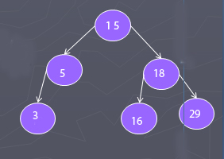
Двоичное дерево может использоваться для сортировки последовательности данных.
Если производить включение элементов в двоичное дерево в порядке их поступления, то затем смешанный рекурсивный обход этого дерева даст их упорядоченную последовательность.
От самого левого листа дерева через корень к самому правому листу – 3 5 15 16 18 29

Пример. Можно в предыдущей программе внести изменения:
struct Btree
{ int dt;
Btree *Lt, *Rt;
void MixedScan(void (*fobr) (int n)) ;
};
. . . . . . . . . . . . . . . . . . .
void fobr(int p ) // вывод при обходе
{ cout <<p <<ends;
}

void Btree::MixedScan(void (*fobr) (int n))
{ if(this->Lt != NULL)
this->Lt->MixedScan(fobr);
fobr(this->dt);
if(this->Rt != NULL)
this->Rt->MixedScan(fobr);
}
void main ()
{ setlocale (LC_CTYPE, "Russian");
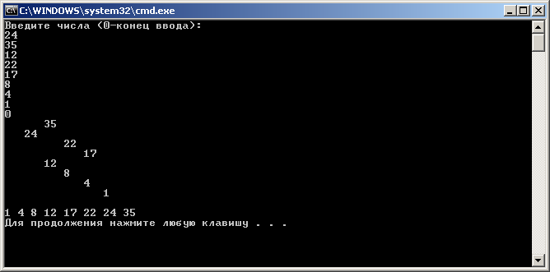
VvodTree ();
PrnBd(&Tree, 1);
cout<<endl;
Tree->MixedScan(fobr);
cout<<endl;
}

Рекурсивный поиск в двоичном дереве

Основные операции при работе с бинарным деревом связаны с поиском определенного значения, поиском минимального и максимального элементов, добавлением и удалением элементов и т.д.
Пусть есть структура
struct Node // узел бинарного дерева
{ Node* Parent; // указатель на родителя
Node* Left; // указатель на левую ветвь
Node* Right; // указатель на правую ветвь
void* Data; // данные
Node(Node* p, Node* L, Node* R, void* d)
{ Parent = p; Left = L;
Right = R; Data = d;
}
Node* Next(); // следующий по ключу
Node* Prev(); // предыдущий по ключу
Node* Min(); // минимум в поддереве
Node* Max(); // максимум в поддереве
};

Добавим интерфейс бинарного дерева

struct ObjectTree
{ Node* Root; // указатель на корень
int (*Compare)(void*, void*); // сравнение

ObjectTree(int (*f)(void*, void*))
{ Root = NULL; Compare = f; };

Node* Min()
{ return Root->Min(); };

bool isLess(void* x1, void* x2) const
{ return Compare(x1, x2) == -1; };

bool isGreat(void* x1, void* x2) const
{ return Compare(x1, x2) == 1; };

bool isEqual(void* x1, void* x2) const
{ return Compare(x1, x2) == 0; };

bool Insert(void* data); // добавить элемент
Node* Search(void* d, Node* n );// найти по ключу
Node* Search(void* d) // найти по знач.
{ return Search(d, Root); };

bool Delete(Node* e); // удалить по адресу
bool Delete(void* data) //удалить по знач.
{ return Delete(Search(data)); };
};

ObjectTree Create(int (*f)(void*, void*)) // создать бинарное дерево
{ return *(new ObjectTree(f)); }

const после имени функции указывает на то, что функция не изменяет состояний объектов, которые в ней используются. Это защищает программу от случайного изменения информации, которая не должна меняться. Полезно для возврата постоянных строк и массивов из функции в тех случаях, когда эти строки и массивы реализованы как указатели.

Функция поиска

Находясь на некоторой вершине можно указать, в каком из поддеревьев находится искомое значение, т.к. все значения узлов в левом поддереве не больше, а в правом не меньше значения корня.
Рекурсивный поиск в двоичном дереве возвращает указатель на найденную вершину

Node* ObjectTree::Search(void* d, Node* n)
{ Node* p = n;
if (p != NULL) //если дерево не пустое
{ if (isLess(d, n->Data))
p = Search(d, n->Left); //влево
else
if (isGreat(d, n->Data))
p = Search(d, n->Right); //вправо
}
return p;
}

Определение минимума

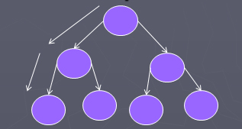
Чтобы достичь наименьшего (наибольшего) значения в дереве поиска надо двигаться по левым (правым) ветвям.

Node* Node::Min()
{ Node* rc = this;
if (rc->Left != NULL)
rc = rc->Left->Min();
return rc;
}

Node* Node::Max()
{ Node* rc = this;
if (rc->Right != NULL)
rc = rc->Right->Max();
return rc;
}

Функция поиска следующего узла

Node* Node::Next()
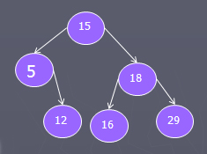
{ Node* nt = this, *x = this;
//если правое поддерево текущего узла не пустое, то следующий за текущим – минимальный элемент правого поддерева
if (nt->Right != NULL)
nt = nt->Right->Min();
else
//если правое поддерево текущего узла пустое и существует родительский узел, то следующий узел – это один из предков текущего такой, что его левый наследник также является предком текущего
{ nt = this->Parent; //родительский узел
while (nt !=NULL && x==nt->Right)
{ x = nt;
nt = nt->Parent;
}
}
return nt;
}

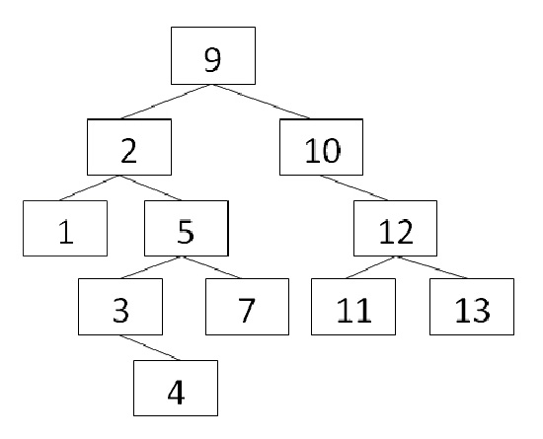

А2  А9  А1  А5  2  А2  А3  А7  5  А5  NULL  А4  3  А5  NULL  NULL  7  А3  NULL  NULL  4  Указатель на родителя  Указатель на левый элемент  Указатель на правый элемент  А5  А3 А7  А4 | nt = this->Parent;  while (nt !=NULL && x==nt->Right)  { x = nt;  nt = nt->Parent;  }  Пусть первоначально nt =A4, х = А4  - - - - -  nt = A4->Parent = A3  - - - - - - - - nt->Right = A3->Right =А4  (А3 ≠ NULL, А4 = А4)  х = А3  nt = A3->Parent = А5  - - - - - - - - nt->Right = А7  (А5 ≠ NULL, А3 ≠ А7) Выход из цикла  nt = А5

Функция поиска предыдущего узла

Функция симметрична поиску последующего узла.

Node* Node::Prev()
{ Node* rc = this, *x = this;
if (rc->Left != NULL)
rc = rc->Left->Max();
else
{ rc = this->Parent;
while (rc !=NULL && x== rc->Left)
{ x = rc;
rc = rc->Parent;
}
}
return rc;
}

Включение вершины
При включении узла сначала выполняется поиск места вставки, а затем узел вставляется с изменением поля у вставляемого (this->Root) и родительского узла.

bool ObjectTree::Insert(void* d)
{ Node* x = this->Root, *n = NULL;
bool rc = true;
while (rc == true && x != NULL) //поиск места включения: идти влево или вправо
{ n = x;
if (isLess(d, x->Data)) x = x->Left;
else if(isGreat(d, x->Data)) x=x->Right;
else rc = false; //если совпадение
}

if (rc == true && n == NULL)
this->Root = new Node(NULL, NULL, NULL, d); //включить в корень

else
if (rc == true && isLess(d, n->Data))
n->Left = new Node(n, NULL, NULL, d); //включить слева

else
if (rc == true && isGreat(d, n->Data))
n->Right = new Node(n, NULL, NULL, d); //включить справа
return rc;
}

Удаление вершины

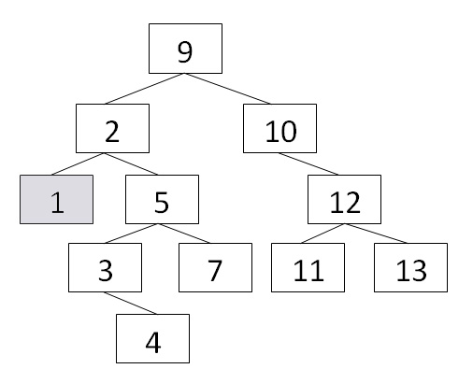
При удалении вершины надо рассмотреть различные варианты.

Если удаляемый узел лист, то удаление сводится к обнулению в родительском узле указателя на удаляемый.

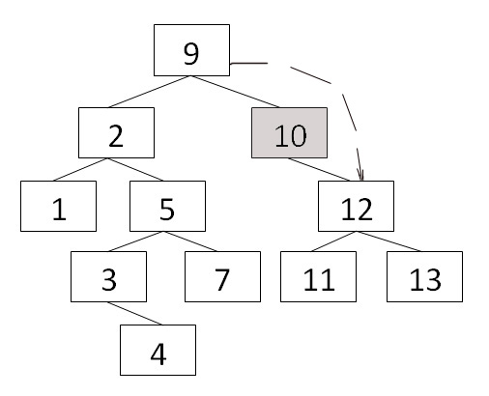
Если у удаляемого узла только одно поддерево, то указатель в родительском узле должен указывать на дочерний по отношению к удаляемому узел, и должен быть исправлен указатель на родительский узел в дочернем по отношению к удаляемому.

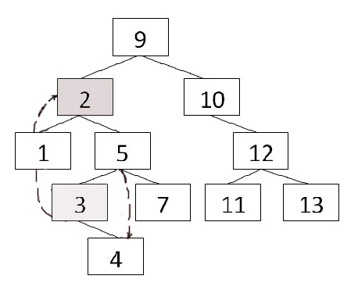
Если у удаляемого узла два дочерних, то надо найти следующий за ним узел, извлечь его и заменить им удаляемый.

bool ObjectTree::Delete(Node* n)
{ bool rc = true;
//если удаляемый узел является листом, то удаление сводится к обнулению в родительском узле указателя на удаляемый
if (rc = (n != NULL))
{ if (n->Left == NULL && n->Right == NULL) //если лист
{ if (n->Parent == NULL)
this->Root = NULL;
else
if (n->Parent->Left == n) //если удаляемый элемент слева
n->Parent->Left = NULL;
else
n->Parent->Right = NULL; //если справа..
delete n;
}
else

//если у удаляемого узла одно поддерево, то указатель в родительском узле должен указывать на дочерний по отношению к удаляемому узел и должен быть исправлен указатель на родительский узел в
дочернем по отношению к удаляемому
if (n->Left == NULL && n->Right != NULL) //есть правое поддерево
{ if (n->Parent == NULL) //если родитель ни на что не указывает,
this->Root = n->Right; //то правый элемент - родитель
else
if (n->Parent->Left == n) //если удаляемый элемент слева
n->Parent->Left =n->Right;
//то заменяем удаляемую вершину на её правого потомка, записывая всё это слева
else
n->Parent->Right=n->Right;
//иначе – записываем справа
n->Right->Parent = n->Parent;
//правая вершина становится родителем
delete n;
}
else

if (n->Left != NULL && n->Right == NULL) //есть левое поддерево
{ if (n->Parent == NULL)
this->Root = n->Left; //если родитель ни на что не указывает, то левый элемент - родитель
else
if (n->Parent->Right == n)
n->Parent->Left =n->Left;
//если удаляемый элемент справа, заменяем удаляемую вершину на её левого потомка, записывая всё это слева
else
n->Parent->Right=n->Left;
n->Left->Parent = n->Parent; //левая вершина становится родителем
delete n;
}
else

//если у удаляемого узла два дочерних, то надо найти следующий узел и заменить им удаляемый
if (n->Left != NULL && n->Right != NULL)
{ Node* x = n->Next(); //ищем и запоминаем следующий
n->Data = x->Data; //в переданной вершине запоминаем данные из найденного элемента
rc = Delete(x); //запускаем удаление для найденного (следующего за переданным) элемента
}
}
return rc;
}

Все приведенные операции имеют сложность O(h), где h – высота дерева. Когда дерево приближается к полному, то высота равна примерно log₂ n, где n – общее количество узлов. В наихудшем случае эффективность операций составляет O(log(n)).

Вместо рассмотренных выше функций обхода бинарного дерева можно организовать вывод значений на экран по уровням, включив в структуру Node прототипы:
void ScanLevel(void (*fobr)(void* n), int );
int GetLevel();
void ScanByLevel(void (*fobr)(void* n));

Функции:

void Node::ScanByLevel(void (*fobr)(void* n))
{ for(int i = 0; i < 7; i++) // 7 уровней
{ this->ScanLevel(fobr, i);
std::cout<<'\n';
}
}
void Node::ScanLevel(void (*fobr)(void* n), int i) //вывести вершины уровня
{ if (this->Left != NULL)
this->Left->ScanLevel(fobr, i);
if(this->GetLevel() == i)
fobr(this->Data);
if (this->Right != NULL)
this->Right->ScanLevel(fobr, i);
}

int Node::GetLevel() //получить уровень
{ Node *rc = this; int q = 0;
while(rc->Parent != NULL)
{ rc = rc->Parent;
q++;
}
return q;
}

void Node::ScanLevel(void (*fobr)(void* n), int i) //вывести вершины уровня
{ Node *r = this; int q = 0; int k=8;
if (this->Left != NULL)
this->Left->ScanLevel(fobr, i);
while(r->Parent != NULL)
{ r = r->Parent;
q++;
}
if(q == i) fobr(this->Data);
if (this->Right != NULL)
this->Right->ScanLevel(fobr, i);
}
void Node::ScanByLevel(void (*fobr)(void* n))
{ for(int i = 0; i < 7; i++) // 7 уровней
{ this->ScanLevel(fobr, i);
std::cout<<'\n';
}
}

Главный модуль может иметь вид:

struct NodeTree
{ int key;
};

int cmpfnc(void* x, void* y) //функция сравнения
Используется вместо Compare в функциях isLess, isGreat: bool isLess(void* x1, void* x2)
const{ return Compare(x1, x2) == -1; }…
В конструкторе: ObjectTree(int (*f)(void*, void*))
{ Root = NULL; Compare = f; };
{ int rc = 0;
if (((NodeTree*)x)->key <
((NodeTree*)y)->key)
rc = -1;
else
if (((NodeTree*)x)->key >
((NodeTree*)y)->key)
rc = 1;
return rc;
}

void Print(void* x) // вывод при обходе - fobr
{ cout <<((NodeTree*)x)->key <<ends;
}

int _tmain(int argc, _TCHAR* argv[])
{ ObjectTree t1= Create(cmpfnc);
NodeTree a1 = {1}, a2 = {2}, a3 = {3},
a4 = {4}, a5 = {5}, a6 = {6};
bool rc = t1.Insert(&a4);
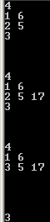
rc = t1.Insert(&a1);
rc = t1.Insert(&a6);
rc = t1.Insert(&a2);
rc = t1.Insert(&a3);
rc = t1.Insert(&a5);
t1.Root->ScanByLevel(Print);
NodeTree a17 = {17};
t1.Insert(&a17);
t1.Root->ScanByLevel(Print);
t1.Delete(&a2);
t1.Root->ScanByLevel(Print);
Print(t1.Search(&a3)->Data);
}

В структуре главной функции может присутствовать поле key (ключ, по которому может осуществляться поиск и сортировка информации) и информационное поле (B[10]):
struct NodeTree(
{ int key;
char B[10];
};

Тогда надо скорректировать функцию вывода:
void Print(void* x) // вывод при обходе
{ cout <<((NodeTree*)x)->key<<' ';
for(int i = 0; i < 10; i++)
cout <<((NodeTree*)x)->B[i];
}

И внести изменения в главную функцию:
. . . . . . . . . . . . . . . . .
NodeTree a1 = {1, "Masha"},
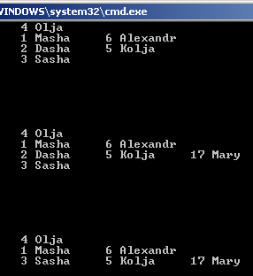
a2 = {2, "Dasha"},
a3 = {3, "Sasha"},
a4 = {4, "Olja"},
a5 = {5, "Kolja"},
a6 = {6, "Alexandr"},
a17 = {17, "Mary"};
. . . . . . . . . . . . . . . . .

Пространство имен (namespace)

Пространство имен - это способ объединения логически связанных объявлений под общим именем.
Пример использования двух пространств имен first и second:
#include "stdafx.h"
#include <iostream>
namespace first
{ int a;
float b;
}
namespace second
{ int a;
float b;
}

int _tmain(int argc, _TCHAR* argv[])
{ first::a = 1; second::a = 2;
first::b = 1.23; second::b = 4.56;
std::cout<<"\nfirst::a = "<<first::a;
std::cout<<"\nsecond::a = "<<second::a;
std::cout<<"\nfirst::b = "<<first::b;
std::cout<<"\nsecond::b = "<<second::b;
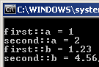
return 0;
}

Оба пространства содержат одинаковые переменные.
Но факт принадлежности переменной a к пространству first не позволяет её спутать с переменной a из другого пространства имён.
(Оператор :: определяет область видимости).
Чтобы использовать имена из пространства имен нужна директива using namespace <имя>.
Например: using namespace first;

Можно в рассмотренной выше задаче объединить структуру Node и интерфейс бинарного дерева в одно пространство имен, что не допустит дублирования ключей.

Сбалансированные деревья

Широко распространенной задачей является поиск данных.
Создание сбалансированных деревьев является одним из методов, сокращающих время поиска данных в бинарном дереве.

Пусть требуется построить дерево с n узлами и минимальной высотой.
Чтобы достичь минимальной высоты при заданном числе узлов, нужно располагать максимально возможное число узлов на всех уровнях, кроме самого нижнего. Это можно сделать, если распределять все поступающие узлы поровну слева и справа от каждого узла.
В результате построенное дерево будет иметь вид:

Такие деревья называются сбалансированными.

Дерево является сбалансированным, если для каждого узла высота его двух поддеревьев различается не более чем на 1.

Деревья, удовлетворяющие этому условию, называют также "АВЛ-деревьями" (по фамилиям их изобретателей Адельсона-Вельского и Ландиса).

Операции, выполняемые над сбалансированным деревом: поиск, вставка, удаление элемента.

Для каждого узла (вершины) дерева вводится понятие показателя сбалансированности, которое может принимать одно из трех значений - левое (L), сбалансированное (B), правое (R) в соответствии со следующими определениями:
- узел левоперевешивающий, если самый длинный путь по левому поддереву на единицу больше самого длинного пути по правому поддереву;
- узел сбалансированный, если равны наиболее длинные пути по обоим поддеревьям;
- узел правоперевешивающий, если самый длинный путь по правому поддереву на единицу больше самого длинного пути по левому поддереву.

Процесс включения узла в сбалансированное дерево состоит из последовательности трех этапов:
1. Следовать по пути поиска (по ключу), пока не будет найден ключ или окажется, что ключа нет в дереве.
2. Включить новый узел и определить новый показатель сбалансированности.
3. Пройти обратно по пути поиска и проверить показатель сбалансированности у каждого узла.

Процесс удаления элемента состоит из следующих этапов.
1. Следовать по дереву, пока не будет найден удаляемый элемент.
2. Удалить найденный элемент, не разрушив структуры связей между элементами.
3. Произвести балансировку полученного дерева и откорректировать показатели сбалансированности.

При балансировке используются преобразования дерева, сохраняющие упорядоченность вершин:
Виды балансировки
- однократный правый (RR) поворот
- однократный левый (LL) поворот
- двукратный поворот налево и направо (LR)
- двукратный поворот направо и налево (RL)

- Вращение вершины x поддерева влево:

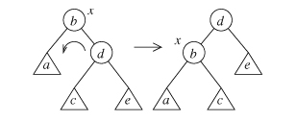

Здесь вершина x поддерева, которая является корнем, опускается вниз и влево. Бывший правый сын d вершины x становится новым корнем поддерева, а x становится левым сыном d. (Вершины x и d, начальник и подчиненный, как бы меняются ролями: бывший начальник становится подчиненным.) Поддерево c, которое было левым сыном вершины d, переходит в подчинение от вершины d к вершине x и становится ее правым сыном. Упорядоченность вершин сохраняется: a < b < c< d < e.
Т.о., для выполнения преобразования надо заменить фиксированное количество указателей в вершинах x, d, c и, возможно, в родительской для x вершине.
- Вращение вершины x поддерева вправо:
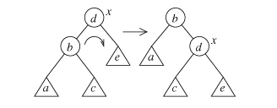

Здесь вершина x опускается вниз и вправо, ее бывший левый сын b становится новым корнем поддерева, а x — его правым сыном. Поддерево c переходит в подчинение от b к x.

Операции вращения носят локальный характер и позволяют при необходимости исправить баланс поддерева.

Напр., для восстановления баланса дерева, показанного на следующем рисунке, достаточно вып. одно вращение вершины b влево:

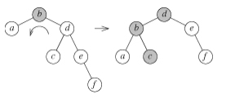

В случае AVL-деревьев операции вращения повторяются в цикле при восстановлении баланса после добавления или удаления элемента.
Число вращений не превышает С · h, где h — высота дерева, C — константа.

Красно-черные деревья

Исторически AVL-деревья (1962г.) были одной из первых схем реализации сбалансированных деревьев. В настоящее время более популярна другая схема: красно-черные деревья, или RB-деревья, от англ. Red-Black Trees.

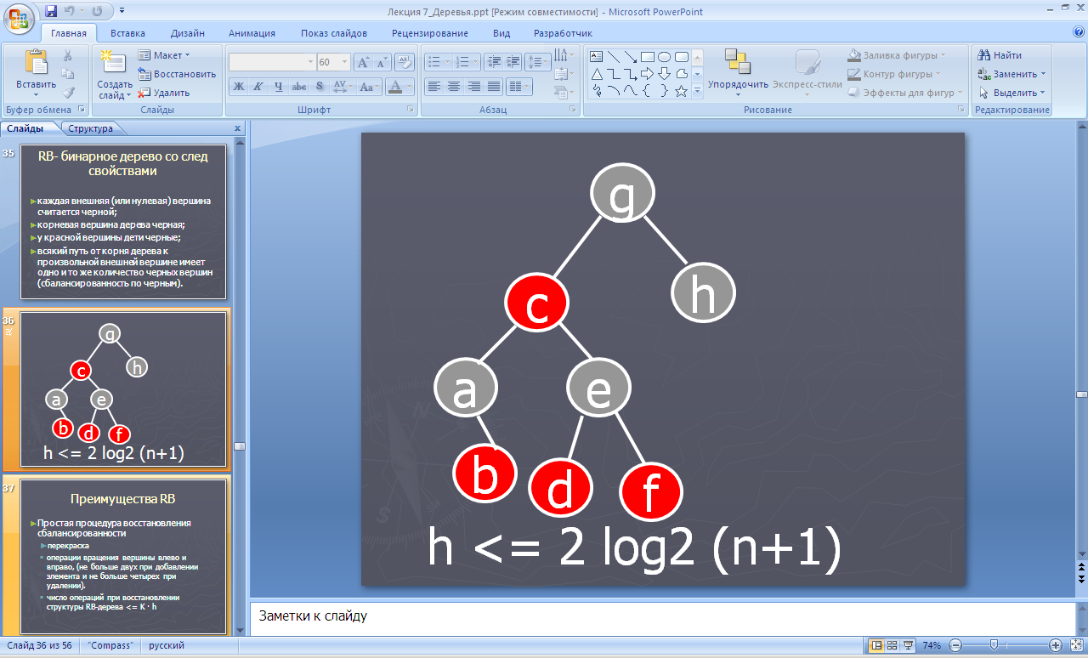

Красно-черные деревья были введены Р. Байером в 1972 г.
Вместо баланс-фактора, применяемого в AVL-деревьях, RB-деревья используют цвета вершин.
Каждая вершина окрашена либо в красный, либо в черный цвет. (В реализации за цвет отвечает логическая переменная.)
При этом выполняется несколько дополнительных условий:
- Каждая внешняя (или нулевая) вершина считается черной;
- Корневая вершина дерева черная;
- У красной вершины дети черные;
- Всякий путь от корня дерева к произв. внешней вершине имеет одно и то же количество черных вершин.

Последний пункт означает сбалансированность дерева по черным вершинам.
Из пункта 3 следует, что в произвольном пути от корня к терминальной вершине не может быть двух красных вершин подряд.
Это означает, что, поскольку число черных вершин на любом пути одинаково, длины разных путей к терминальным вершинам отличаются не более, чем вдвое. Это свойство близко по своей сути к сбалансированности.
Для красно-черного дерева справедлива следующая оценка сверху на высоту дерева в зависимости от числа вершин: h <= 2 log2 (n+1)
То есть поиск в красно-черном дереве выполняется за логарифмическое время.

Новая вершина добавляется в красно-черное дерево как терминальная после процедуры поиска.
Новая вершина окрашивается в красный цвет. При этом пункт 3 в определении красно-черного дерева может нарушиться.

Поэтому после добавления, а также после удаления вершины, выполняется процедура восстановления структуры красно-черного дерева, играющая ту же роль, что и восстановление балансировки AVL-дерева.
Преимущество красно-черных деревьев состоит в том, что процедура восстановления более простая.
Во многих случаях она ограничивается перекрашиванием вершин. В ней также могут выполняться операции вращения вершины влево и вправо, но число вращений не больше двух при добавлении элемента и не больше четырех при удалении.

Добавление и удаление элементов выполняется в случае красно-черных деревьев за логарифмическое время в зависимости от числа вершин дерева.

Применение деревьев

Деревья имеют широкое применение:
- при реализации трансляторов таблиц решений;
- при работе с арифметическими выражениями;
- при создании и ведении таблиц символов, где их используют для отображения структуры предложений;
- в системах связи для экономичного кодирования сообщений;
- при создании индексов в базах данных;
и т.д.

Бинарные кучи

Куча - это абстрактный тип данных, предназначенный для представления взвешенных множеств.
Множество называется взвешенным, если каждому его элементу однозначно соответствует число, называемое ключом или весом

Бинарная куча – это множество, обладающее определенными свойствами упорядоченности:
– нулевой элемент множества – корень;
– для каждого элемента множества по индексу можно определить левую и правую дочерние вершины;
– значение предка должно быть больше значений потомков (если используется максимальная куча)

Бинарная куча == бинарное сортирующее дерево == очередь с приоритетом.

Бинарная куча представляет собой полное бинарное дерево, для которого выполняется основное свойство кучи: приоритет каждой вершины больше приоритетов её потомков.
В простейшем случае приоритет каждой вершины можно считать равным её значению.

Реализация возможна на основе массива и на основе списка.

Бинарная куча на основе массива

Пусть массив А[0], A[1], …A[N-1] представлен в виде бинарного сортирующего дерева: каждая вершина - элемент массива.

Нулевой элемент A[0] массива является корнем дерева. Последний слой заполняется слева направо.
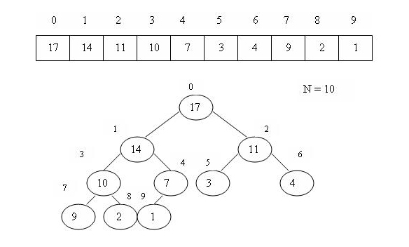

Где находится наибольший элемент кучи?

Является ли кучей массив <23,17,14,6,13,10,1,5,7,12> ?

23
17 14
6 13 10 1
5 7 12
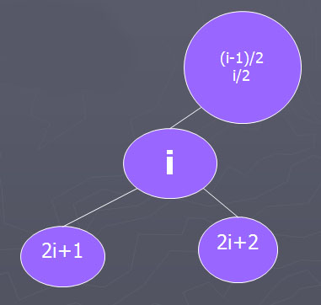

Элементы, хранящиеся в куче, обладают основным свойством кучи:
для любого i = 1, 2, … N-1
существует
A[HeapParent(i)] >= A[i]

Для каждого элемента массива по его индексу можно определить левую и правую дочерние вершины (если они есть) и, наоборот, для каждого элемента массива, кроме первого, можно определить родительскую вершину.
Потомки элемента A[i] — A[2i+1] и A[2i+2].
(i-1)/2

Каждая вершина содержит ключ (key) и информационное поле.

– Размер кучи - это количество вершин в ней.
– В куче все уровни, кроме последнего, заполнены.
– Высота вершины дерева (максимальная глубина)– это высота поддерева с корнем в этой вершине (число ребер в самом длинном пути с началом в этой вершине вниз по дереву к листу).
– Высота всей кучи h определяется как высота двоичного дерева (количество рёбер в самом длинном пути, соединяющем корень кучи с одним из листьев),
h = log₂N, N – число элементов.

Высота кучи и размер?

Пусть для описания кучи используется структура с конструктором в пространстве имен heap:
namespace heap
{ enum CMP
{ LESS = -1, EQUAL = 0, GREAT = 1 };
struct Heap
{ int Size; // размер кучи
int MaxSize; //максим. размер кучи
void** A; // данные
CMP (*Compare)(void*, void*);
Heap(int ms, CMP (*f)(void*, void*))
{ Size = 0;
A = new void*[MaxSize = ms];
Compare = f;
}

int Left(int ix);
int Right(int ix);
int Parent(int ix);
bool isFull() const
{ return (Size >= MaxSize); };
bool isEmpty() const
{ return (Size <= 0); };
bool isLess(void* x1, void* x2) const
{ return Compare(x1, x2) == LESS; };
bool isGreat(void* x1, void* x2) const
{ return Compare(x1, x2) == GREAT; };
bool isEqual(void* x1, void* x2) const
{ return Compare(x1, x2)==EQUAL;};
void Swap(int i, int j); //обмен элементов
void Heapify(int ix); //проверка основн. свойства
void Insert(void* x); //добавление элем.
void* ExtractMax(); //извлечение max
void DeleteHeap(); //удаление элемента
void Scan() const; //вывод на экран
};
Heap Create(int ms, CMP(*f)(void*, void*));
};

Heap(int ms, CMP(*f)(void*, void*), void* x[]) //другой конструктор
{ Size = 0; A = x; MaxSize = ms; Compare = f; };

Функции

Определение родительской вершины:
int Heap::Parent(int ix)
{ return (ix + 1) / 2 - 1; }

Size = N

Определение левой дочерней вершины:
int Heap::Left(int ix)
{ return (2*ix+1 >= Size) ? -1 : (2*ix+1); }

Определение правой дочерней вершины:
int Heap::Right(int ix)
{ return (2*ix+2 >= Size) ? -1 : (2*ix+2); }

Обмен элементов:
void Heap::Swap(int i, int j)
{ void* buf = A[i];
A[i] = A[j];
A[j] = buf;
}

Создание элемента кучи:
Heap Create(int ms, CMP(*f)(void*, void*)) //ms – макс. размер кучи, f – функция сравнения конкр. задачи
{ return *(new Heap(ms, f));
}
Heap(int ms, CMP (*f)(void*, void*))
{ Size = 0; A = new void*[MaxSize = ms];
Compare = f;
}

Функции, реализующие основные операции

Проверка основного свойства

Если в куче изменяется один из элементов, то она может перестать удовлетворять свойству упорядоченности. Для восстановления этого свойства служит процедура Heapify.
Функция выполняет перестановки между элементами массива A[i], A[HeapLeft(i)], A[HeapRight(i)] в предположении, что элементы A[HeapLeft(i)], A[HeapRight(i)] существуют и поддеревья с корнями в этих вершинах уже обладают основным свойством кучи.
Идея алгоритма: если основное свойство кучи для элементов A[i], A[HeapLeft(i)], A[HeapRight(i)] не выполняется, то следует поменять местами элемент A[i] и максимальный из A[HeapLeft(i)], A[HeapRight(i)].
После этого надо проверить, не нарушилось ли основное свойство кучи для измененного поддерева (рекурсия) и т.д.
Пусть значение i вершины равно 8.
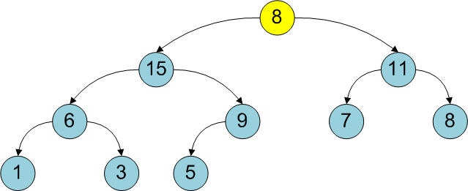
i-ая вершина меняется местами с наибольшим из потомков до тех пор, пока основное свойство не будет восстановлено, т.е. процесс завершится когда не найдется потомка, большего своего родителя.
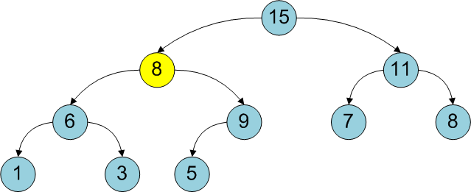

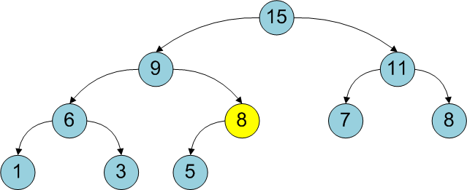

void Heap::Heapify(int ix)
{ int L = Left(ix), R = Right(ix), irl = ix;
if(L > 0) //если есть левый потомок
{ if(isGreat(A[L], A[ix]))
irl = L;
if(R > 0 && isGreat(A[R], A[irl]))
irl = R;
if(irl != ix)
{ Swap(ix, irl);
Heapify(irl);
}
}
}
Алгоритм выполняет фиксированное число операций (сравнение и обмен) и рекурсивно вызывает сам себя. Сложность алгоритма равна O(log₂N).

Добавление элемента

Функция InsertHeap добавляет в кучу новый элемент, не нарушая ее основного свойства (предполагаем, что размер массива достаточен для добавления новых элементов).
Алгоритм InsertHeap:
- увеличить размер кучи на один;
- поместить новый элемент за последним элементом кучи;
- дать всплыть этому элементу до своего уровня.

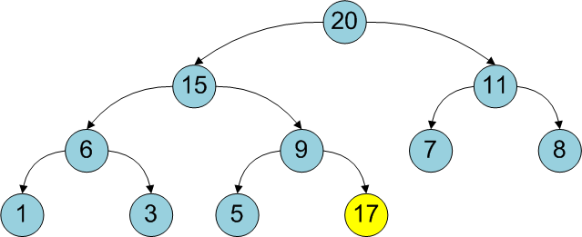
Если нарушено основное свойство кучи, то следует «поднимать» новый элемент на один уровень (менять с вершиной-родителем) до тех пор, пока не будет соблюдено основное свойство.
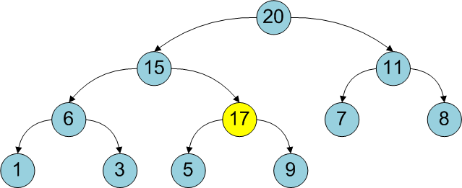
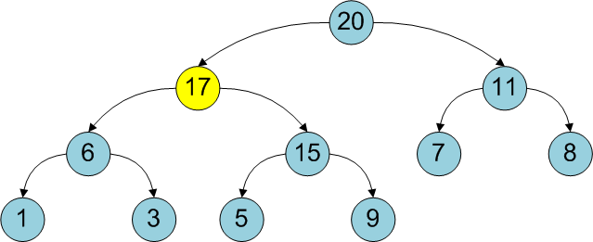
void Heap::InsertHeap (void* x)
{ int i;
if(!isFull()) //если куча не полная
{ A[i = ++Size − 1] = x;
while(i > 0 && isLess(A[Parent(i)], A[i]))
{ Swap(Parent(i), i);
i = Parent(i);
}
}
else return 0;
}
bool isFull() const
{ return (Size >= MaxSize); };
bool isLess(void* x1, void* x2) const
{ return Compare(x1, x2) == LESS; };
Временная сложность алгоритма O(log₂N).

Удаление наибольшего элемента

В упорядоченной куче максимальный элемент всегда хранится в корне. Восстановить упорядоченность двоичной кучи после удаления максимального элемента можно, поставив на его место последний элемент и вызвав Heapify для корня, то есть, упорядочив все дерево.

Функция ExtractMax извлекает из кучи максимальный элемент, не нарушая основного свойства кучи.
Алгоритм ExtractMax:
- сохранить значение элемента A[0] в промежуточной памяти;
- записать значение последнего элемента кучи A[N-1] в A[0];
- уменьшить на единицу размер кучи;
- выполнить процедуру Heapify для элемента 0.

void* Heap::ExtractMax()
{ void* rc; // промежуточная память
if(!isEmpty()) //если куча не пустая
{ rc = A[0];
A[0] = A[Size-1];
Size--;
Heapify(0);
return rc;
}
else return 0;
}
Сложность ExtractMax состоит из сложности алгоритма Heapify плюс фиксированное число операций, т.е. T(N) = O(log₂N) + O(i) = O(log₂N)

Построение кучи из произвольного массива
Сначала следует построить дерево из всех элементов массива, не заботясь о соблюдении основного свойства кучи, а потом вызвать функцию Heapify для всех вершин, у которых есть хотя бы один потомок (так как поддеревья, состоящие из одной вершины без потомков, уже упорядочены).
Процедура BuildHeap последовательно вызывает процедуру Heapify в порядке убывания номера для всех вершин, не являющимися листьями.
Номер первой вершины в этой последовательности будет равен [(N - 1) / 2].
Heap* BuildHeap(int ms, CMP(*f)(void*, void*), void* x[])
{ Heap* hp = new Heap(ms, f, x); hp->Size = hp->MaxSize;
for(int i = (hp->Size – 1) / 2; i >= 0; i--)
hp->Heapify(i); return hp;
}
Временная сложность алгоритма: T(N) = [(N-1)/2]* T_{H}(N), где T_{H}(N)= O(log₂N) - сложность алгоритма Heapify.
Число вызовов процедуры Heapify не превышает N. Поэтому для грубой оценки можно считать T(N) = O(log₂N)
Сортировка массива
Алгоритм SortHeap:выполнить процедуру BuildHeap; обменять элементы A[0] и A[N-1];уменьшить размер кучи на единицу:выполнить процедуру Heapify для элемента 0.
void SortHeap(int ms, CMP(*f)(void*, void*), void* x[])
{ Heap* hp = Build(ms, f, x); int sz = hp->Size;
for(int i = 1; i < sz; i++)
{ hp->Swap(0, sz -1 );
hp->Size--; hp->Heapify(0); }
}
Сложность T[N] состоит из суммы сложности BuildHeap и cложности выполнения Heapify с добавочным фиксированным числом операций: T(N) = O(N) + (N-1)(O(log₂N)+O(i)) = O(N) + O(log₂N) = O(Nlog₂N)

Рассмотренные функции могут быть объединены в пространстве heap.

Пусть в проект добавлена структура и функции для вывода информации на экран.
struct AAA
{ int x;
void Print();
};

int AAA::GetPriority() const
{ return x; }

Вывод на экран

void AAA::Print() //вывод элемента
{ std::cout << x ;
}

void Heap::Scan() const //вывод кучи
{ int probel = 10; std::cout<<'\n';
if (Size == 0) std::cout<<"Куча пуста";
for(int u = 0, y = 0; u < Size; u++)
{ std::cout<<std::setw(probel+10)<< std::setfill(' ');
((AAA*)A[u])->Print();
if(u == y)
{ std::cout<<'\n';
if(y == 0 ) y = 2;
else y += y * 2;
}
probel /= 2;
}
std::cout<<'\n';
}

#include "stdafx.h"
#include "Heap.h"
#include <iostream>
using namespace std;
heap::CMP cmpAAA(void* a1, void* a2) //функция сравнения из пространства heap (Сompare)
{
#define A1 ((AAA*)a1)
#define A2 ((AAA*)a2)
heap::CMP rc = heap::EQUAL;
if(A1->x > A2->x) rc = heap::GREAT;
else
if (A2->x > A1->x) rc = heap::LESS;
return rc;
#undef A2
#undef A1
}

int _tmain(int argc, _TCHAR* argv[])
{ setlocale(LC_ALL,"rus");
heap::Heap h1 = heap::Create(30, cmpAAA);
AAA k1 = {1}, k2 = {2}, k3 = {3},
k4 = {4}, k5 = {5}, k6 = {6};
h1.Insert(&k4); h1.Insert(&k1);
h1.Insert(&k6); h1.Insert(&k2);
h1.Insert(&k3); h1.Insert(&k5);
h1.Scan();
cout<<"------------------------------"<<endl;
h1.ExtractMax();
h1.Scan();
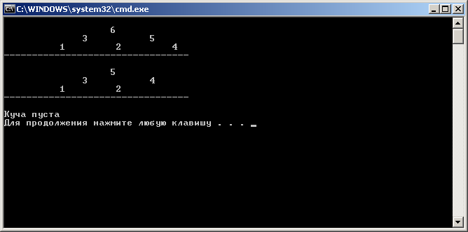
cout<<"------------------------------"<<endl;
}

Применение бинарных куч

Сортировка элементов массива.
Поиск во взвешенном неориентированном графе минимального остовного дерева.
Поиск кратчайших путей от заданной вершины взвешенного графа до его остальных вершин.
И др.

Часто бинарные кучи используются для организации очередей с приоритетами. Приоритетом является значение ключа.
Функция InsertHeap тогда используется для добавления элемента очереди, ExtractMax - для извлечения из очереди элемента с максимальным приоритетом.

